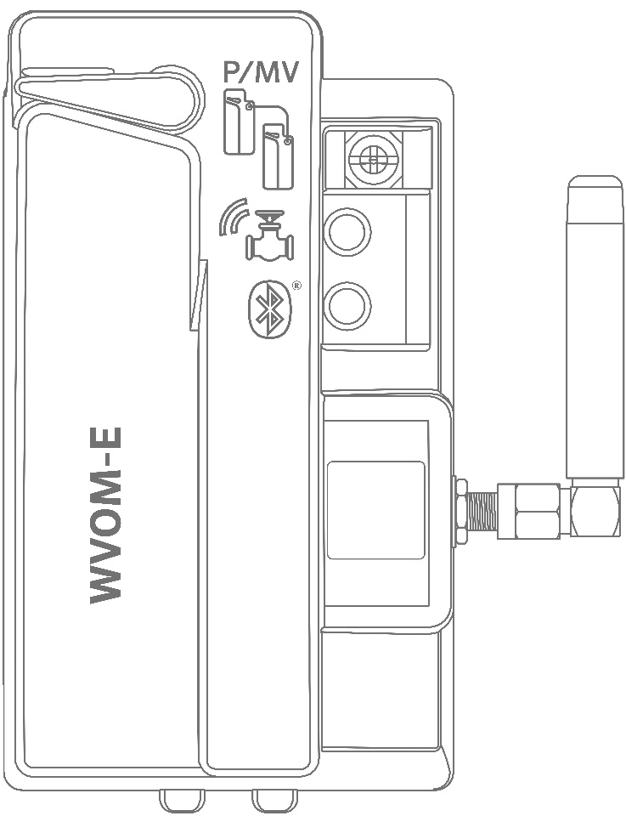
MODUL PRE BEZDRÔTOVÉ
RIADENIE VENTILOV (PRIJÍMAČ)
Príručka na inštaláciu

WVOM-E

(Wireless Valve Output Module)
Modul pre bezdrôtové riadenie ventilov
ku riadiacim jednotkám HUNTER ICC2 a HCC

OBSAH
2 Komponenty
3 Inštalácia modulu
4 Programovanie sekcií
5 Riešenie základných problémov
6 Doplnkové funkcie
6 Vytvorenie prístupového kódu
6 Obnovenie databázy
6 Obnovenie továrenských nastavení (Factory Reset)
6 Aktualizácie firmvéru
7 Zhoda/Súlad s predpismi

Stiahnite si aplikáciu WVL a začnite!
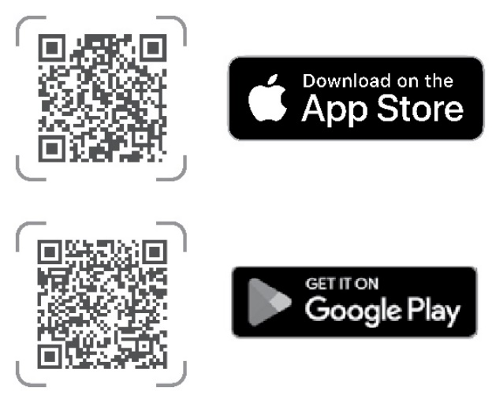

KOMPONENTY

KOMPONENTY
Budete potrebovať:
- Hunter WVL Bluetooth® Aplikácia (bezplatné stiahnutie z Apple Store alebo Google Play)
- Dve 9 V DC batérie pre každý Wireless Valve Link (Bezdrôtové ventilové prepojenie), ktoré sa má pripojiť
- Vodotesné konektory určené pre závlahové systémy, na pripojenie jednosmerných (DC) solenoidov
- 38 mm vykružovák na montáž Wireless Valve Link do veka ventilovej šachty (súčasť balenia).

Poznámka: Vykružovák nepoužívajte pre úpravu skrinky riadiacej jednotky! Vykružovák je určený len na montáž jednotlivých zariadení Wireless Valve Link (bezdrôtové riadenie ventilov) do ventilových šácht.
Modul pre bezdrôtové riadenie ventilov WVOM-E je navrhnutý na inštaláciu do slotu pre výstupný modul v kompatibilnej riadiacej jednotke Hunter ICC2 alebo HCC.
Modul pre bezdrôtové riadenie ventilov je určený na prevádzku iba so zariadeniami Hunter Wireless Valve Link. Nie je kompatibilný so zariadeniami od iných výrobcov.
Zariadenie Wireless Valve Link vyžaduje jednosmerné (DC) solenoidy Hunter, ktoré je možné dodatočne namontovať na takmer akýkoľvek existujúci ventil Hunter.

Slovná ochranná známka a logá Bluetooth® sú registrované ochranné známky, ktoré vlastní spoločnosť Bluetooth SIG Inc., a akékoľvek použitie týchto značiek spoločnosťou Hunter Industries je na základe licencie. Apple, logo Apple a iPhone sú ochranné známky spoločnosti Apple Inc., registrované v USA a iných krajinách. Google, logo Google, Android a Google Play sú ochranné známky spoločnosti Google LLC.
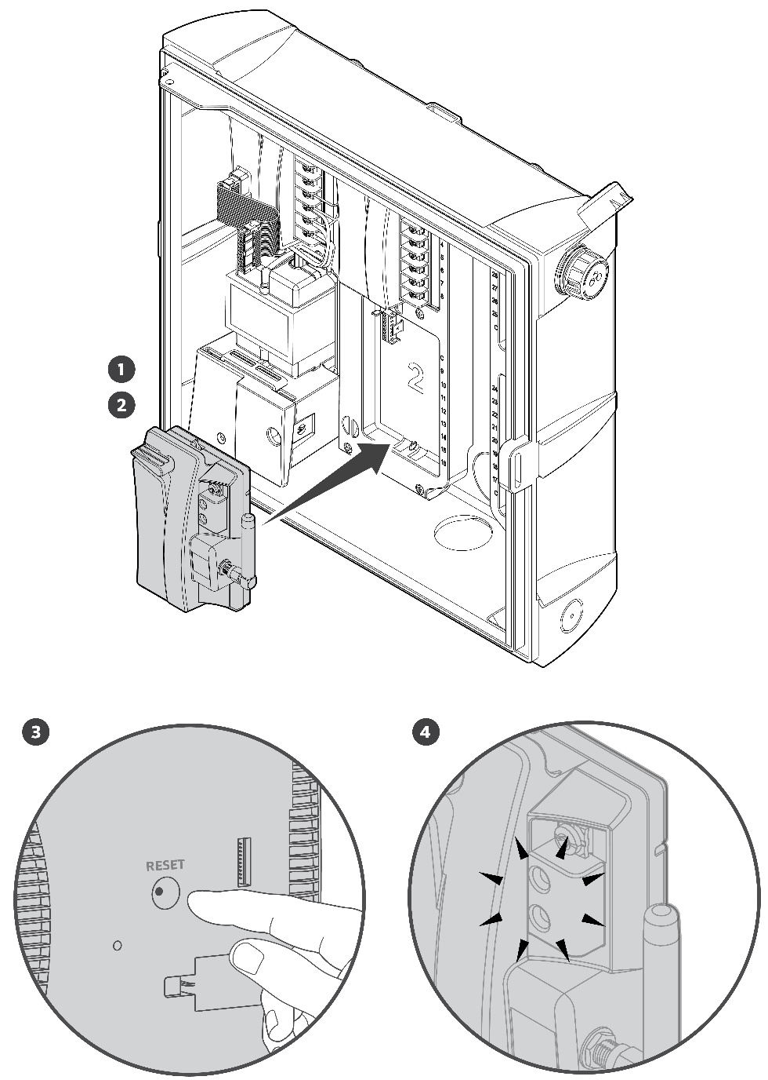

INŠTALÁCIA MODULU

- Zasuňte úchytky do slotu pre výstupný modul a nakloňte modul na miesto, kým nie je konektor úplne usadený.
- Presuňte zaisťovaciu páčku do vodorovnej polohy, aby ste modul zaistili.
- Stlačte a uvoľnite tlačidlo Reset na zadnej strane predného panela, aby sa nový modul rozpoznal. Riadiaca jednotka môže ovládať 38 sekcií plastová skrinka, 54 sekcií kovová skrinka.
- Po zapnutí bude horná LED dióda modulu svietiť neprerušovaným zeleným svetlom, čo signalizuje, že je modul aktívny a pripravený na komunikáciu.

Poznámka
Pripojenie P/MV (Čerpadlo/Hlavný ventil): Ak sa bude používať bezdrôtové riadenie výstupu P/MV, pripojte prepojovací vodič zo svorky P/MV na module, na výstup P/MV na napájacom module riadiacej jednotky.

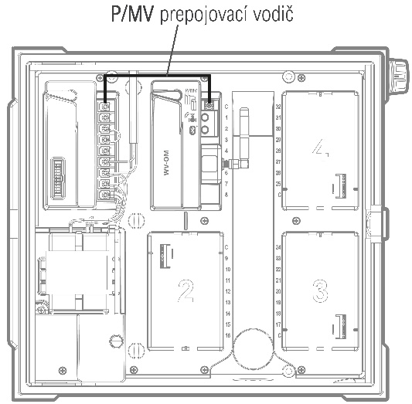

PROGRAMOVANIE SEKCIÍ

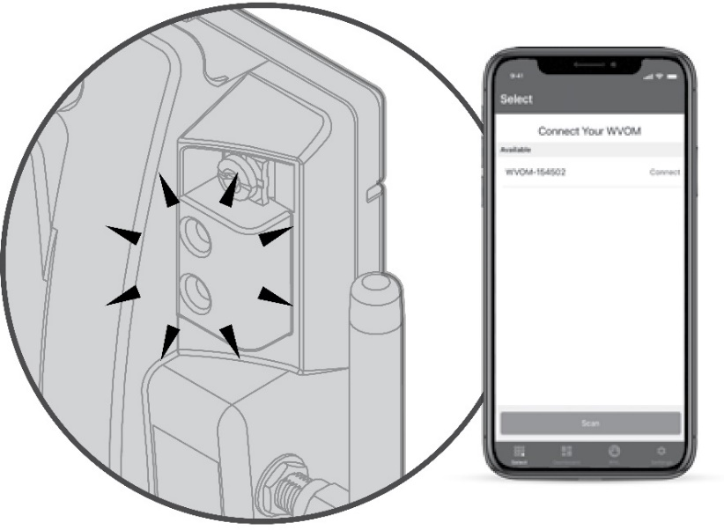

Stiahnite si aplikáciu WVL a začnite!

Modul pre bezdrôtové riadenie ventilov (WVOM-E) nemá žiadne vstavané ovládacie prvky – na zobrazenie stavu slúžia len LED diódy. Všetko programovanie a diagnostika sa vykonáva prostredníctvom bezplatnej aplikácie WVL App s technológiou Bluetooth, ktorá je k dispozícii pre operačné systémy iOS® a Android® v príslušných obchodoch s aplikáciami.

Spustenie a pripojenie k aplikácii WVL
- Stiahnite a nainštalujte aplikáciu Hunter WVL App.
- Otvorte aplikáciu na vašom smartfóne. Aplikácia okamžite začne vyhľadávať moduly pre bezdrôtové riadenie ventilov v dosahu približne 15 metrov pri priamej viditeľnosti.
- Zobrazí sa zoznam dostupných modulov pre bezdrôtové riadenie ventilov v dosahu Bluetooth, identifikovaných sériovým číslom.
- Vyberte modul pre bezdrôtové riadenie ventilov, ktorý programujete, a kliknite na Pripojiť (Connect). Modrá LED dióda na vybranom module sa rozsvieti, keď je modul pripojený k telefónu.
- Ohľadom programovania adries sekcií do zariadení Wireless Valve Link (Bezdrôtové ventilové prepojenie), si prečítajte inštalačnú príručku k Wireless Valve Link.

Poznámka
Aplikácia Hunter WVL App je navrhnutá na programovanie a diagnostiku WVL. V rámci aplikácie nie je k dispozícii funkcia manuálneho riadenia sekcií.

Pre kompletné informácie o prevádzke a riešení problémov navštívte stránky HUNTER
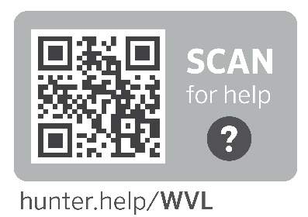

RIEŠENIE ZÁKLADNÝCH PROBLÉMOV

Obojsmerná LoRa komunikácia
Všetka rádiová komunikácia LoRa® medzi modulom a zariadeniami Wireless Valve Link (alebo zosilovačom) je obojsmerná.
Vždy, keď modul pre bezdrôtové riadenie ventilov odošle správu zariadeniu Wireless Valve Link, očakáva odpoveď. Obojsmerná komunikácia prebieha zakaždým, keď sa riadiaca jednotka pokúsi zapnúť sekciu Wireless Valve Link.
Ak modul nedostane odpoveď ani po opakovanom pokuse, modul oznámi chybu dvoma pípnutiami každé 2 minúty a zároveň ju zobrazí na displeji riadiacej jednotky.
- Na displeji sa zobrazí číslo sekcie (alebo P pre Čerpadlo/Hlavný ventil) spolu s nápisom Err (chyba), čo indikuje, ktorá sekcia nereagovala.
- Zvukový signál bude pokračovať, kým nenastane jedna z nasledujúcich situácií:
  - Modul pre bezdrôtové riadenie ventilov bude opäť schopný úspešne komunikovať s nereagujúcim zariadením Wireless Valve Link (bezdrôtové ventilové prepojenie),
alebo
  - Stlačíte tlačidlo Reset na zadnej strane predného panela riadiacej jednotky.

Riešenie problémov s komunikáciou
Problém | Príčiny | Riešenia
Nízka kapacita batérie | Nízka batéria | Vymeňte batérie (alebo skontrolujte solárny panel, ak používate solárne napájanie).
Environmentálne zmeny (napr. prekážajúce vozidlo, prerastená vegetácia) | Prekážky v prostredí | Nájdite a odstráňte prekážku, ak je to možné.  Dajte vyššie anténu modulu pre bezdrôtové riadenie ventilov.  Pridajte Zosilovač (Repeater).
Rádiové rušenie od iných zariadení | Rádiové rušenie | Vyskúšajte iný kanál (použite aplikáciu) na odstránenie rušenia.
Interná chyba WVL (napr. blesk) | Interné zlyhanie | Skontrolujte funkčnosť LED diód zariadenia Wireless Valve Link v priestore pre batérie.  V prípade potreby vymeňte zariadenie Wireless Valve Link.

Použite aplikáciu WVL App na pripojenie k modulu a prejdite v menu na Dashboard (Prehľad). Kliknite na Details (Detaily). Každé zariadenie Wireless Valve Link (Bezdrôtové ventilové prepojenie) s ikonou červeného stavu prestalo reagovať.

Najčastejšie príčiny zlyhania komunikácie býva dosah modulu.
Dosah modulu môžete zlepšiť nasledovne:
- Inštalujte anténu súpravy ANT-EXT-KIT do vyšky 3 metrov. Súprava na predĺženie antény je povinná pri použití v riadiacich jednotkách s kovovým krytom.
- Pridajte zosilovač (Hunter Repeater) (model RPT-E).
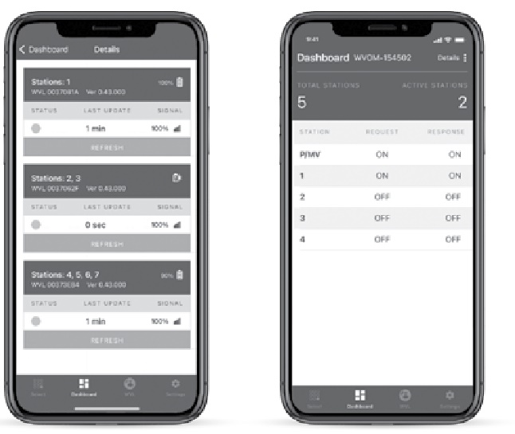

DOPLNKOVÉ FUNKCIE
Vytvorenie prístupového kódu
- Modulu môžete pridať prístupový kód (PIN), aby ste zabránili neoprávnenému prístupu iným užívateľom smartfónov cez Bluetooth.
- Je dôležité, aby ste si prístupový kód zapamätali alebo ho uložili na bezpečnom mieste. Ak prístupový kód zabudnete alebo stratíte, iní používatelia už nemusia mať prístup k modulu pre bezdrôtové riadenie ventilov a ku všetkým informáciám zo zariadení Wireless Valve Link, kým sa kód neobíde. Nepoužívajte rovnaký PIN kód, ktorý používate pre iné aplikácie a funkcie.
Obnovenie továrenských nastavení (Factory Reset)
- Možnosť obnovenia továrenských nastavení úplne vymaže všetky informácie z modulu, vrátane databázy zariadení Wireless Valve Link, priradení frekvencie a identifikátorov miesta (Site ID) a konfigurácie zosilovačov. Na obnovenie prevádzky bude potrebné nastaviť celý systém znova.
- V menu kliknite na Settings (nastavenia) modulu WVOM-E, zvoľte možnosť Factory Reset, aby ste systém vrátili do výrobných nastavení.
Aktualizácie firmvéru
- V prípade dostupnosti nového firmvéru je možné aktualizovať modul WVOM-E aj zariadenia Wireless Valve Link (bezdrôtové ventilové prepojenie) priamo v teréne, bezdrôtovo (OTA – over the air).
- Po dokončení procesu sa zobrazí upozornenie. Ak boli nájdené všetky zariadenia Wireless Valve Link, modul WVOM-E bude pripravený na opätovné spustenie závlahy bez potreby ďalšieho adresovania v teréne.

Poznámka
Aktualizácie firmvéru predstavuje veľké sťahovanie dát a môže trvať až 2 hodiny. Nezačínajte aktualizáciu, ak potrebujete v tomto krátkom čase spustiť závlahu alebo vykonávať iné diagnostické funkcie.
Akonáhle spustíte aktualizáciu zariadenia Wireless Valve Link (WVL) z modulu WVOM-E, nemusíte zostať na mieste inštalácie, kým sa proces dokončí. Modul WVOM-E dokončí celý proces samostatne.

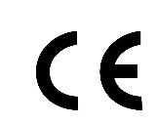
Spoločnosť Hunter Industries týmto vyhlasuje, že rádiové zariadenia typu WVOM-E sú v súlade so Smernicou 2014/53/EÚ. Úplné znenie vyhlásenia o zhode EÚ je dostupné na nasledujúcej internetovej adrese: subsite.hunterindustries.com/compliance/

LoRa®
MAXIMÁLNY VÝSTUPNÝ VÝKON
Frekvenčné pásmo (MHz) | Maximálny výkon (dBm)
433,05 – 434,79 | 0 dBm


MAXIMÁLNY VÝSTUPNÝ VÝKON
Frekvenčné pásmo (GHz) | Maximálny výkon (dBm)
2,402 – 2,480 | 9,8 dBm

HUNTER INDUSTRIES | Built on Innovation® 1940 Diamond Street, San Marcos, CA 92078 USA hunterirrigation.com
Pomáhať našim zákazníkom uspieť je to, čo nás ženie vpred. Zatiaľ čo naša vášeň pre inovácie a inžinierstvo je zabudovaná do všetkého, čo robíme, je to práve náš záväzok poskytovať výnimočnú podporu, o ktorom dúfame, že vás udrží v rodine zákazníkov Hunter aj po ďalšie roky.

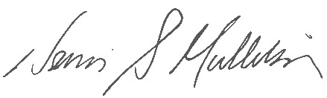

Denise Mullikin, prezidentka
Landscape Irrigation and Outdoor Lighting


© 2024 Hunter Industries Inc. Hunter, logo Hunter a iné značky sú ochranné známky spoločnosti Hunter Industries Inc., registrované v USA a niektorých iných krajinách.
Prosíme, recyklujte.

